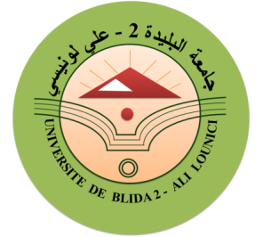
وزارة التعليم العالي و البحث العلمي
جامعـــــــــــــــــــة البليــــــــدة2-علــي لونسي
كلية العلوم الإنسانية والاجتماعية
قسم العلوم الاجتماعية

إعلان بخصوص امتحان اللغة الأجنبية

تنهي ادارة قسم العلوم الاجتماعية الى علم الطلبة بأنه قد تمت برمجة امتحانات اللغة الأجنبية للمستويات والتخصصات المعنية كما يلي:
التاريخ | الوقت | التخصص | الفوج/المجموعة | المكان | أستاذ المادة
الخميس 11/03/2021 | 9.00-10.00 | السنة 3 علوم التربية | 1-2-3 | المدرج D4 | أ.حمزاوي
الخميس 11/03/2021 | 9.00-10.00 | السنة 2 ماستر- عيادي | الفوج1-2 | المدرج D3 | أ.اليازيدي
 |  |  | الفوج3-4 | المدرج D5
الخميس 11/03/2021 | 11.15-10.15 | السنة2 علم النفس | المجموعة B | المدرج D2 | أ.ليهم نورة
الخميس 11/03/2021 | 11.15-10.15 | السنة2 علم الاجتماع | المجموعة A | المدرج D6 | أ.بلمختار

رئيس القسم

